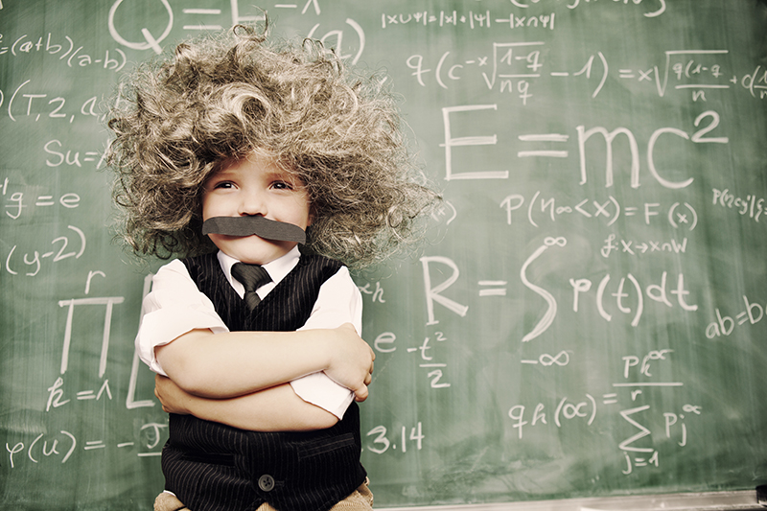
Rozwijanie zdolności z zakresu mowy i myślenia:
- tworzenie zakończeń opowiadań, bajek z umiejętnością uzasadnienia wyboru przyjętego rozwiązania
- tworzenie opowiadania na podstawie tytułu '
- wymyślanie innego zakończenia do znanych dzieciom bajek
- wymyślanie nieprawdopodobnych historyjek
- samodzielne czytanie książek, czasopism, komiksów, prasy
- czytanie bajek dzieciom młodszym
- czytanie z podziałem na role
- korzystanie z encyklopedii, słowników, informatorów, książek popularno-naukowych
- samodzielne tworzenie zagadek, wierszy
- poznawanie zasad intonacji przy recytacji, opowiadaniu
- ćwiczenia językowe na podstawie skomplikowanych wypowiedzi
- wykorzystanie zdolności dzieci na imprezach 'i przedszkolnych uroczystościach
- tworzenie książeczek z prostymi tekstami z wykorzystaniem techniki komputerowej,
- rozwiązywanie krzyżówek literowo-obrazkowych, rebusów, łamigłówek
- próby pisania na komputerze prostych tekstów i drukowanie ich.
Rozwijanie zdolności muzycznych:
- zajęcia ruchowo-rytmiczne,
- rozwijanie walorów głosowych poprzez:
– rytmiczne recytowanie tekstów,
– śpiewanie motywów melodycznych w formie progresji (mormorando, legato, staccato),
– tworzenie melodii do rymowanek,
– wykorzystanie walorów głosowych dzieci do nauki piosenek prezentowanych na różnych uroczystościach,
- tworzenie instrumentów niekonwencjonalnych,
- akompaniowanie do piosenek z wykorzystaniem instrumentów perkusyjnych i niekonwencjonalnych,
- słuchanie fragmentów muzyki klasycznej, ludowej, regionalnej i wyrażanie swoich odczuć w formie plastycznej, ruchowej i werbalnej,
- udział w konkursach, przeglądach, uroczystościach przedszkolnych,
- wspólne muzykowanie.
Rozwijanie zdolności plastycznych:
- poznawanie kultury, tradycji, zwyczajów ludzi innych narodowości oraz grup etnicznych zamieszkujących w Polsce,
- poznawanie kultury i sztuki różnych epok historycznych: oglądanie albumów dzieł plastycznych (rzeźba, malarstwo) znanych twórców światowych,
- oglądanie aktualnych wystaw tematycznych,
- wycieczki do muzeów,
- rysowanie świecą, pastelami,
- malowanie na podkładzie: klejowym, grysikowym, wiórowym,
- wykonywanie prac ze sznurków, szmatek, materiałów przyrodniczych,
- odciskanie wzorów,
- kalkomania, witraże,
- tworzenie albumów książek,
- wykonywanie prac przestrzennych,
- rzeźbienie z masy solnej, papierowej,
- wykonywanie kukiełek, masek, pacynek,
- tworzenie plakatów, drzew genealogicznych,
- technika kolażu, zabawy z masą gipsową,
- malowanie na szkle, płótnie,
- technika orgiami,
- uczestniczenie w konkursach przedszkolnych,
Rozwijanie zdolności matematycznych:
- stosowanie działań matematycznych z przekroczeniem progu dziesiątkowego,
- układanie treści zadań tekstowych do działań matematycznych,
- zapoznanie z zapisem na grafach matematycznych i osi liczbowej,
- wykonywanie figur geometrycznych przestrzennych z kartonu z zastosowaniem gotowego szablonu,
- posługiwanie się pieniędzmi, zapoznanie z walutą innych krajów (Euro),
- poznanie jednostek miary (metr, centymetr, milimetr) i wagi (kg, dag, g),
- odczytywanie na zegarze tarczowym pełnych godzin i rozumienie oraz odczuwanie krótkich odcinków czasowych np. co można zrobić w czasie 5 min., 10 min., a co w czasie 1 godz.
WSKAZÓWKI DLA RODZICÓW:
- słuchanie bajek czytanych przez dziecko,
- tworzenie książek tematycznych,
- wspólne uczestnictwo w koncertach muzycznych,
- dodatkowe zajęcia muzyczne np. ognisko muzyczne, nauka gry na instrumentach,
- rozwijanie zdolności plastycznych, wspólne tworzenie prac.

